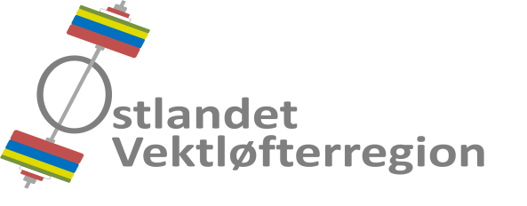

Til klubber tilsluttet Østlandet Vektløfterregion
Invitasjon
Ungdoms- /regionstreningssamling 2017 på Gjøvik

Høstsamlingen på Gjøvik arrangeres
lørdag 09. og søndag 10. september 2017 hos Gjøvik AK på Gjøvik stadion.

Program
- Det blir tre økter på lørdag, hvorav én teoriøkt.
- På lørdag kveld blir det grillfest (væravhengig).
- På søndag blir det én økt teori og én treningsøkt.
Instruktører
- Regionstrenerne Fredrik Kvist Gyllensten og Egon Vee-Haugen.
- På søndag blir det én økt teori og én treningsøkt.
Påmelding
- Påmelding innen lørdag 20. august 2017.
- Påmelding sendes samlet fra klubb til: h.m.arnesen@gmail.com.
- Egenandel er kr 100,- per person.
- Egenandelen overføres til regionens konto nr.: 1503,35.84781.
- Deltakerne skal meldes på gjennom sine klubber.
Opphold
- Regionen dekker kostnadene til frokost og lunsj i klubbhuset til Gjøvik AK, der det er kjøkken med kjøleskap, komfyr og oppvaskmaskin.
- Overnatting for dem som ikke bor på Gjøvik er i klubbhuset med dame- og herregarderobe og 11 sengeplasser. Disse deles ut etter «førstemann til mølla» prinsippet. Ta med putevar, laken og sovepose!
De som ønsker å reise til Gjøvik på fredagen er hjertelig velkomne til å trene og overnatte, men må stå for mat selv den dagen.

Forbehold
Østlandet Vektløfterregion forbeholder seg retten til å kansellere samlingen dersom det ikke meldes på tilstrekkelig med deltakere fra minimum tre forskjellige klubber i regionen.

Vel møtt til høstsamling på Gjøvik!

Med vennlig hilsen
Østlandet Vektløfterregion

Kristin Hagset
Styremedlem

Vedlegg: Program & påmeldingsskjema

Ungdoms- /regionstreningssamling hos Gjøvik AK
Lørdag 09. og søndag 10. september 2017

Program

Lørdag:
09.30-10.00 Oppmøte hos Gjøvik AK
10.00-12.00 Treningsøkt
12.00-13.00 Lunsj
13.00-14.00 Teoriøkt
14.00-17.00 Treningsøkt/5-kamp
19.00 Grillfest
Søndag:
08.00-09.00 Frokost
09.00-10.00 Teoriøkt
10.00-13.00 Treningsøkt
13.00 Avreise
Det kan bli enkelte endringer i programmet.

Påmeldingsskjema

Klubb |  | Kontaktperson
Telefonnr. |  | E-postadresse

Deltakernavn | Fødsels-dato | Adresse | E-postadresse | Overnat-ting? J/N

- Påmeldingsfristen er lørdag 20. august 2017.
- Deltakerne skal meldes på gjennom sine klubber.
- Påmelding sendes samlet fra klubb til: h.m.arnesen@gmail.com
- Egenandelen, kr 100,- overføres til regionens konto nr. 1503.35.84781.
- Det må være deltakere fra minst tre forskjellige klubber i regionen.

Vennligst oppgi informasjon om eventuelle matallergi/intoleranser:
…………………………………………………………………………………………………………………………………………………………………………………………………………………………………………………………………………………………………………………………………………………………………………………………………………

